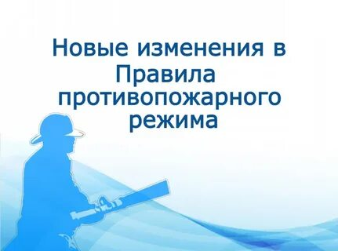
Отдел надзорной деятельности и профилактической работы г. Иркутска (далее ОНД и ПР г. Иркутска) информирует о том, что постановлением Правительства от 24 октября 2022 года № 1885 внесены изменения в Правила противопожарного режима в Российской Федерации, утвержденные постановлением Правительства от 16 сентября 2022 года № 1479 (далее – ППР в РФ), которые вступили в силу 01 марта 2023 года.
В соответствии с изменениями ППР в РФ дополняется пунктом 85.1 следующего содержания: «В комнатах квартир и жилых домов, не подлежащих защите системой пожарной сигнализации и (или) системой оповещения и управления эвакуацией людей при пожаре, в которых проживают многодетные семьи, семьи, находящиеся в трудной жизненной ситуации , в социально опасном положении, должны быть установлены и находиться в исправном состоянии автономные дымовые пожарные извещатели».

